GESTIÓN DE BASES DE DATOS

Presentado por:

CARLOS DAVID ESCAMILLA

Presentado a:

ING. HELVER ALEXANDER LIMAS SUAREZ

Asignatura:

BASES DE DATOS

TECNOLOGÍA EN PROGRAMACION DE SISTEMAS INFORMÁTICOS

FACULTAD DE ESTUDIOS A DISTANCIA

UNIVERSIDAD PEDAGÓGICA Y TECNOLÓGICA DE COLOMBIA

TUNJA

2025**MODELOS DE BASES DE DATOS**

Los modelos de bases de datos son fundamentales en el diseño y gestión de bases de datos, ya que determinan cómo se estructuran, almacenan y manipulan los datos.

A continuación, se presentan dos de los modelos más destacados:

**Modelo Relacional**

Propuesto por Edgar F. Codd en 1970, el modelo relacional organiza los datos en **tablas**, donde cada tabla está compuesta por filas (**tuplas**) y columnas (**atributos**). Esta estructura facilita la gestión y consulta de datos de manera eficiente.

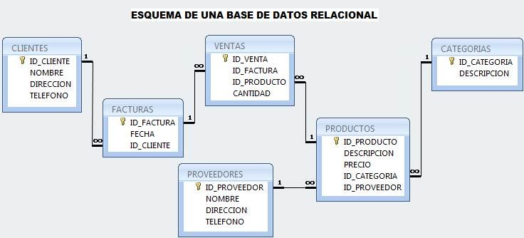

https://finanzastics2.wordpress.com/wp-content/uploads/2016/07/aaaa.jpg

**Características principales:**

* **Estructura Tabular:** Los datos se representan en tablas, lo que permite una organización clara y lógica.
* **Integridad de Datos:** Se aplican restricciones para mantener la exactitud y consistencia de los datos, como la unicidad de las claves primarias y la integridad referencial.

**Ejemplo:**

Imaginemos una base de datos para una biblioteca:

* **Tabla "Libros":** Contiene columnas como ID_Libro (clave primaria), Título, Autor y Año_Publicación.
* **Tabla "Préstamos":** Incluye ID_Préstamo (clave primaria), ID_Libro (clave foránea), ID_Usuario y Fecha_Préstamo.

Esta organización permite relacionar qué libros han sido prestados y a qué usuarios.

**Modelo Entidad-Relación (E-R)**

El modelo Entidad-Relación es una herramienta de diseño que permite representar de manera abstracta las entidades relevantes de un sistema y las relaciones entre ellas. Se utiliza principalmente en la fase de diseño conceptual de bases de datos para visualizar cómo se interconectan los datos.

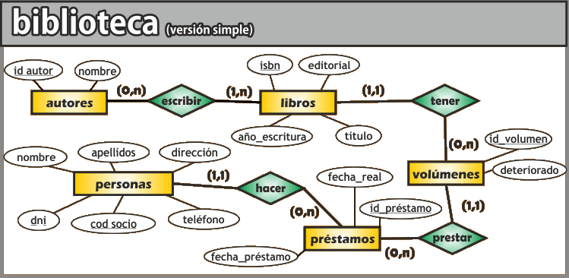

http://formaentic.weebly.com/uploads/1/6/9/2/16924982/559348171.gif

**Componentes principales:**

* **Entidades:** Objetos o conceptos del mundo real que tienen existencia independiente, como "Cliente" o "Producto".
* **Atributos:** Propiedades o características de las entidades, como el nombre o la dirección de un cliente.
* **Relaciones:** Asociaciones entre dos o más entidades, como la relación entre clientes y productos en una compra.

**Ejemplo:**

En un sistema de gestión de ventas:

* **Entidades:** "Cliente", "Producto" y "Pedido".
* **Relaciones:** Un "Cliente" realiza un "Pedido", y un "Pedido" incluye uno o varios "Productos".

Este modelo se representa comúnmente mediante diagramas E-R, que facilitan la comprensión y el diseño de la estructura de la base de datos.

**Integridad en Bases de Datos**

La integridad de datos es esencial para garantizar la exactitud, coherencia y confiabilidad de la información almacenada en una base de datos. Se logra mediante diversas restricciones y reglas que aseguran que los datos sean correctos y estén completos.

**Tipos de integridad:**

* **Integridad de Entidad:** Garantiza que cada fila de una tabla sea única y no nula, generalmente mediante la definición de claves primarias.
* **Integridad Referencial:** Asegura que las relaciones entre tablas sean coherentes, es decir, que las claves foráneas correspondan a registros existentes en las tablas relacionadas.
* **Integridad de Dominio:** Establece que los valores de los atributos deben pertenecer a un conjunto de valores permitidos, garantizando la validez de los datos.

Mantener la integridad de los datos es crucial para evitar inconsistencias, redundancias y errores en las aplicaciones que dependen de la base de datos. Estos modelos y conceptos de integridad son fundamentales para el diseño y funcionamiento eficiente de sistemas de bases de datos, asegurando que la información sea precisa, consistente y fácilmente accesible.

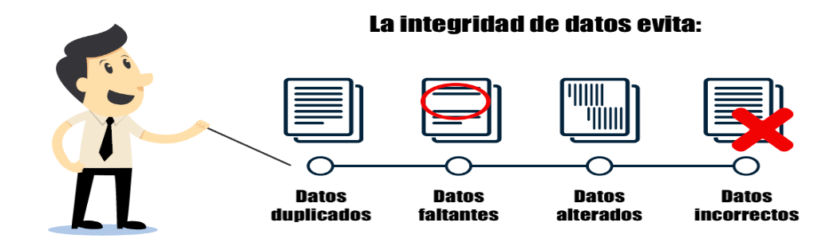

# REFERENCIAS

1. <https://www.tecnologias-informacion.com/integridaddatos.html>

2. <http://formaentic.weebly.com/access.html>

3. <https://www.astera.com/es/type/blog/data-integrity-in-a-database/?utm>

4. <https://www.lucidchart.com/pages/es/que-es-un-diagrama-entidad-relacion?utm>